ЛГСК-09.12 |  | Канатный комплекс "Бернулли"
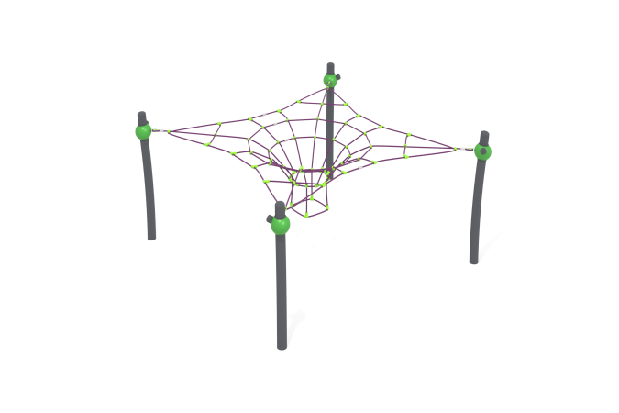

Размеры, мм: | 3200x3200x1600 | Вес, кг: | 352
Характеристики материалов
Материалы: металл, полипропиленовый канат, порошковая краска.
Опорные стойки выполнены из круглой трубы диаметром 108 мм с толщиной стенки 3,5 мм, верхняя часть которых закрыта металлической эллиптической заглушкой.
Сетка выполнена в виде четырехгранной звезды с воронкой в центре и выполнена из армированного полипропиленового каната диаметром 16 мм, состоящего из шести прядей, каждая прядь армирована металлическими проволоками.
Прочность на растяжение – не менее 1,570 Н / мм².
Полиэстер, входящий в состав плетеного каната, стойкий к ультрафиолетовому излучению.
Для соединения пересечений плетения сетки используются пластиковые цельнолитые Х-образные и Т-образные соединители, обжимные втулки из алюминиевого сплава.
Для фиксации крестообразных соединителей каната из полиамида при сборке используется саморез Torx 4,2x45 мм. Крестообразные соединители имеют цельнолитую конструкцию и выдерживают максимальную нагрузку на соединение 360 кг.
Присоединение строп к опорным столбам выполнено через стальные «сферы» диаметром
205 мм с толщиной стенки 3 мм. В «сферах» предусмотрены отверстия для крепежных болтов, а также круглое технологическое отверстие для монтажа конструкции. После монтажа отверстие закрывается пластиковой сферической заглушкой по форме шара.
Столбы покрыты порошковой полиэфирной краской серого цвета.
Комплектация: Сетка - 1 компл, опорная стойка – 4 шт., комплект крепежа - 1 шт.

